Palets de courgettes à la polenta
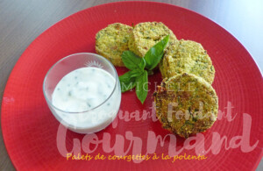 Pour 12 palets
- 500 g de courgettes
- 1 petit bouquet de persil
- 2 belles branches de basilic
- 50 g de Beaufort (ou autre gruyère ou parmesan)
- 100 g de ricotta
- 40 g de polenta instantanée + pour l'enrobage
- 30 g de chapelure
- 1 œuf
-1 citron
- Huile d'olive
- sel (à l'ail pour moi) & poivre du moulin
La plaque du four tapissée de papier cuisson
Un cercle de 6 cm de Ø
Préchauffage du four à 180°C
Laver les courgettes et les râper avec la grille à gros trous.
Les mettre à cuire dans un filet d'huile en remuant souvent pendant une dizaine de minutes jusqu'à ce que l'eau de végétation soit asséchée.
Laisser refroidir.
Ciseler le persil et le basilic. Râper le fromage.
Rassembler dans un saladier les courgettes, les herbes, le Beaufort, la ricotta
l'œuf, la polenta et la chapelure.
Ajouter le zeste de citron râpé finement.
Saler (sel à l'ail pour moi), poivrer et bien mélanger.
Façonner des palets en tassant la préparation dans un cercle de 6 cm de diamètre.
Vous pouvez aussi façonner des croquettes à la main.
Enrober les palets de polenta et les déposer sur la plaque.
Enfourner pour 25 minutes environ.
Servir chaud ou tiède.

